实验一：带键盘事件的计算器
课程：Qt应用程序开发 学期：2026年秋季
姓名：________ 学号：________ 班级：________
实验环境：Windows 11，Qt 6.8.3，MinGW 13.1.0，Qt Creator 20

一、实验目标与界面设计
使用 Qt Widgets 制作支持鼠标和键盘输入的四则运算计算器。界面在 Qt Designer 可编辑的 calculatorwindow.ui 中，采用 QVBoxLayout 与 QGridLayout，表达式和结果由两个 QLabel 显示。按钮按数字、运算和控制功能区分配色。

二、主要设计与代码
CalculatorWindow 将所有按钮的 clicked 信号连接到 dispatch()；keyPressEvent() 把键盘按键转换成同样的命令，也调用 dispatch()。因此鼠标和键盘共用 CalculatorEngine::input() 的状态处理逻辑。
CalculatorEngine 保存第一个操作数 m_left、待执行操作符 m_operator、当前显示值 m_display，以及等待新数字、计算结束和错误状态。输入第二个数后选择新操作符，会先算前一步；连续按操作符则替换待执行操作符。结果显示后按数字开始新计算，按操作符则继续用该结果运算。
小数点仅在当前操作数不含 '.' 时加入；退格删除当前输入末位；C 清除全部状态。除数为 0 时显示“不能除以零”，随后可按数字或 C 重新开始。

三、运行结果
Windows 图形环境实际运行截图，输入 12.5 + 3.5 =，结果为 16：
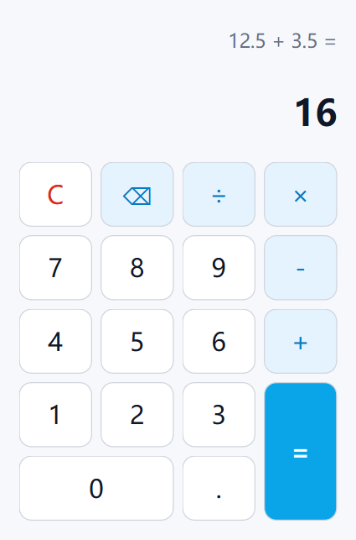

四、边界输入与测试
输入 | 处理方法 | 验证结果
1..2 - 3 = | 同一操作数只接受一个小数点 | -1.8
1 + - 3 = | 连续操作符用后者替换前者 | -2
8 / 0 =；再按 2 + 3 = | 除零报错并重置状态 | 不能除以零；5
12 退格 + 2 = | 退格删除当前操作数末位 | 3
12.5 + 3.5 =；再按 ×2 -4 /7 = | 连续计算复用前一步结果 | 16；4
自动化测试结果：QtTest 共 7 项通过，0 项失败；包含鼠标点击与键盘混合操作。测试日志见 tests/results-windows.txt。
原实验材料仅提供任务模板，未提供可运行的原程序，因此无法实测“原程序现象”。开发中的实际问题是：最初将 role 写成 UI 控件属性，uic 生成不存在的 setRole() 调用导致编译失败；改为按对象名编写样式后通过。另一问题是系统中的其他 g++ 与 Qt 套件不匹配，链接出现 __imp___argc 错误；将 Qt 对应的 MinGW 13.1.0 加到 PATH 前面后构建成功。

五、AI 辅助开发记录
问题：怎样让鼠标和键盘操作一致，并处理连续操作及异常输入？提示词：完成带键盘事件的 Qt 计算器，使用 UI 设计器布局、统一处理逻辑并覆盖除零等边界。AI 给出的方案：把按钮和键盘映射为统一命令，在独立的 CalculatorEngine 中维护状态。实际运行：编译、QtTest 和界面截图均已验证。存在的问题与修改：初版 UI 自定义属性及编译工具链配置引起构建失败，已依据编译错误调整 UI 样式和 PATH。

六、Git 记录与实验总结
源码和实验记录已推送至 https://github.com/wghsx/QtCourse 的 Calculator/ 目录，保留至少 5 次对应实现、界面、测试、构建说明和报告的提交记录。已录制 2 分 05 秒演示视频，连续展示鼠标小数计算、键盘计算、退格与清除、除零、连续运算、重复小数点与操作符处理，以及实际 Git 提交历史。
本实验将输入状态与界面分开，便于检查连续操作、重复小数点等问题。通过 QtTest 核对计算结果，并用 Windows 图形环境截图检查实际界面。

